

**I “TRIONFI” DI ALITALIA**

Diciamolo chiaramente, quando il numero passeggeri trasportati da una compagnia aerea è in diminuzione non è un buon segno. Nè a mitigare lo sconforto possiamo invocare il particolare che però su un determinato settore si è registrato un aumento. Ci riferiamo al comunicato stampa con cui Alitalia ha reso noti alcuni dati riferiti all’andamento per il 2019. Secondo i dati Enac, Ente Nazionale Aviazione Civile, Alitalia nel 2018 aveva trasportato 21.987.000 passeggeri, nel 2019 comunica di averne portati 21.293.000 ciò significa che vi è stata una diiminuzione complessiva di 694mila unità, non sono pochi. Ebbene nel comunicato Alitalia leggiamo:

*Complessivamente, nel 2019 hanno volato con Alitalia 21.293.078 passeggeri. In particolare, sui voli di lungo raggio ne sono stati trasportati 2.849.025, con un incremento del 4,7% sul 2018 e del 12,1% rispetto al 2017.*

Capiamo che c’è la necessità di tirare su il morale però i numeri andrebbero tutti illustrati siano essi in positivo come in negativo, soprattutto ricordando che attualmente Alitalia è una azienda che continua a stare in volo con i sussidi pubblici.

Ci fa piacere apprendere che il lungo raggio rende bene peccato però che ce ne siamo accorti in ritardo dopo che coloro i quali dirigevano la compagnia hanno chiuso nel corso degli anni un gran numero di destinazioni *long haul.*

Un particolare preoccupante è che al contrario dei numeri delle altre compagnie, i passeggeri trasportati da Alitalia continuano a **oscillare in modo altalenante** senza mostrare mai significativi e stabili recuperi, segno evidente che si continua a navigare a vista.

2017: 21.765.000

2018: 21.987.000

2019: 21.293.000

In compenso gran risalto viene continuato a dare al fattore puntualità il quale sarà bene ricordarlo è un *benchmark* di traffico ma non finanziario.

I dati del 2019 non sono stati ancora resi noti dalle altre compagnie ma in Europa a parte la British Airways che ha avuto un 2019 caratterizzato da molteplici agitazioni sindacali, le altre compagnie mostrano nei loro dati provvisori passeggeri in aumento. Al 30 settembre 2019 il gruppo Air France-KL ha trasportato 66.278.000 passeggeri contro i 64.509.000 del 2018, sempre alla stessa data il gruppo Lufthansa ha dichiarato di aver portato il 3,1 percento in più di passeggeri rispetto al 2018. La Tap Portugal al 30 giugno aveva trasportato il 5 per cento di passeggeri in più rispetto al primo semestre 2018. Iberia Express ha diramato i dati definitivi del 2019 che vedono il numero passeggeri aumentare del 7.7 per cento (6.1 milioni) rispetto al 2018.

I ricavi, avverte il comunicato Alitalia sono aumentati dell’1,7% ma non è possibile fare serie analisi dal momento che se si va su sito

<http://www.amministrazionestraordinariaalitaliasai.it/index.php?where=relazioni-trimestrali>

la situazione che viene mostrata è ferma al 30 giugno, come da immagine che mostriamo ripresa alla data odierna, 24 gennaio 2020

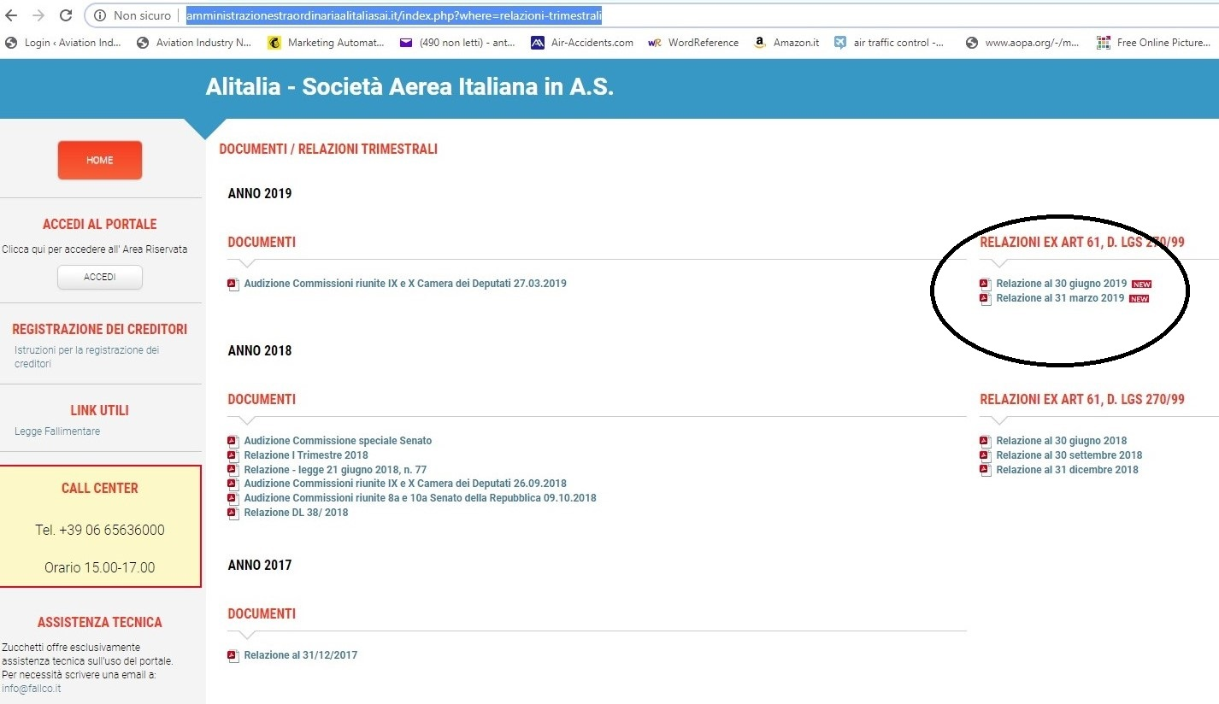

In compenso, sempre nel comunicato in oggetto, si apprende che le poltrone della classe *Magnifica* per il secondo anno consecutivo hanno vinto il “Best Business Class Seat Design” assegnato dal mensile americano Global Traveler. Peccato però che i passeggeri sono in diminuzione. Evidentemente non basta una comoda poltrona per fare una compagnia di successo.

*24 gennaio 2020*